Practica Duck DNS

# Nos registramos en duck dns

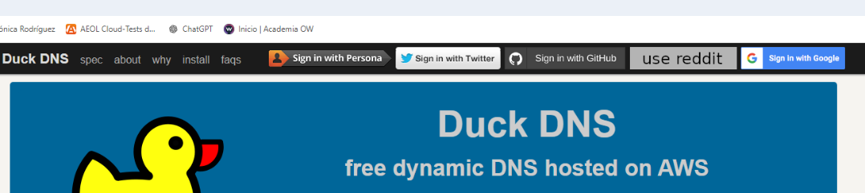

# 

# Creamos un nuevo dominio

En el ______ eligimos un nombre que este disponible y directamente se creara el nuevo dominio conectado a la ip de nuestro ordenador, una vez verifiquemos que no somos un ordenador nos aparecerá una pantalla con la información del nuevo dominio y el token que necesitaremos después para la configuración

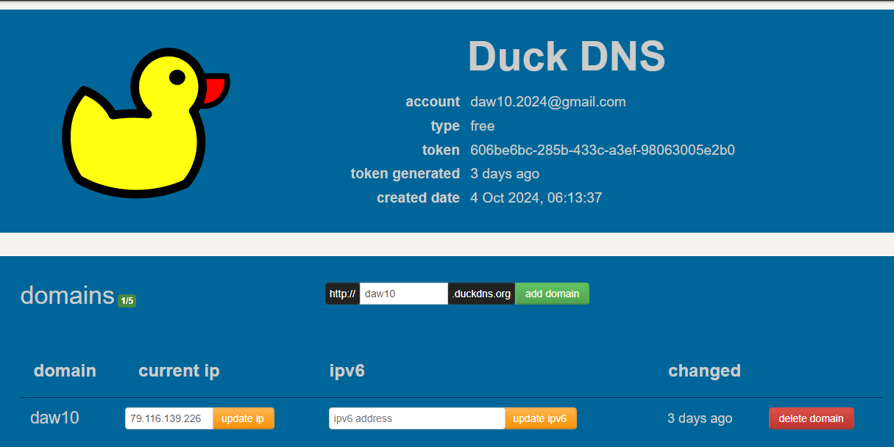

# Instalamos el cliente

En la barra de navegación vamos al apartado de install elegimos nuestro sistema operativo en mi caso Windows gui, en la lista desplegable elegimos nuestro nuevo dominio y nos aparecerá un enlace para descargar el cliente de duck dns

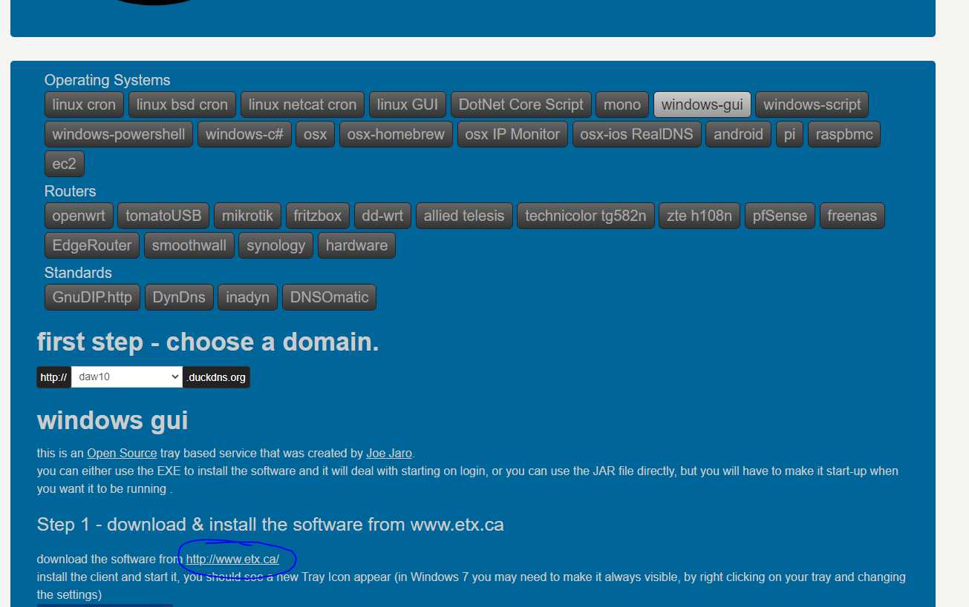

# Configuramos el cliente

# Hacemos ping al dominio desde otro ordenador

